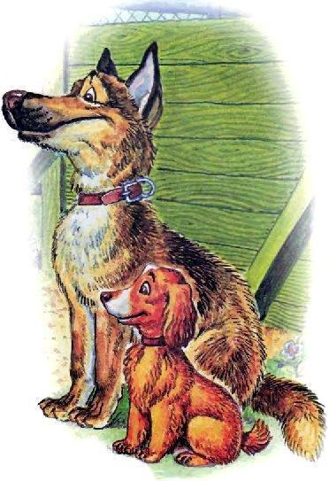
Как-то раз Тузик ни с того, ни с сего загрустил. Лежит возле своей будки, тоскует, на еду смотреть не хочет. Пузик ему полную миску каши наложил, да еще и котлеток рыбных добавил, а Тузик даже носом не повел. Что за странности!
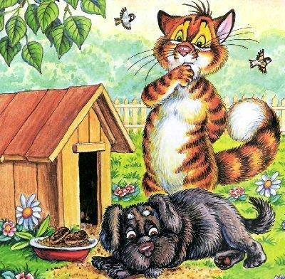
«Эге, — подумал Пузик, — нашему псу надоела диетическая пища! Надо дать ему что-нибудь поаппетитнее. А что может вызвать аппетит у собак? Наверное, хорошая косточка!» И побежал в дом за вкусными костями для Тузика.
Угощение было таким ароматным, что у Пузика потекли слюнки. Он хоть и не собака, а кот, но тоже не прочь погрызть аппетитную косточку. А Тузик к еде даже не притронулся. «Не хочу, — говорит, — есть, и не буду». Неужели пес заболел?
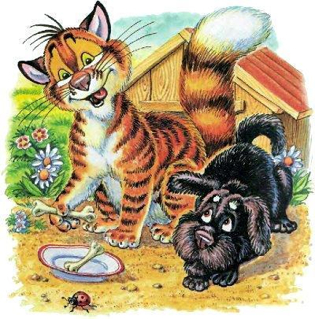
Придется просить помощи! Дедушка Миша столярничал в сарае неподалеку. «Дедушка, плохо дело! — кинулся к нему Пузик. — Тузик тяжело болен! Разве здоровый пес откажется от рыбной котлеты, а тем более — от вкусной косточки? Надо его срочно спасать!»
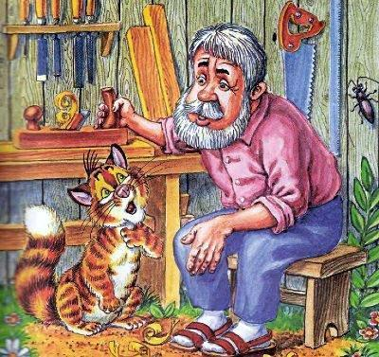
Собрался семейный совет. Поросенок Фантик считал, что лучшее лекарство — это конфеты, корова Ромашка предлагала парное молоко, а петух Пух — семечки... Но Тузик от всего отказывался. Оказалось, он мечтал ходить в школу для собак, в которой учились соседские псы.
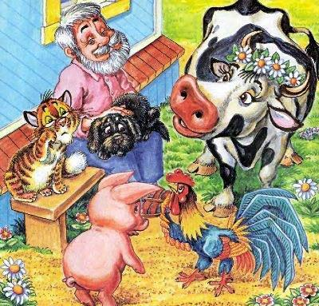
«Твоему горю легко помочь! — заявил Пузик. — Я буду водить тебя в школу дрессировки. Мечты должны сбываться!» Утром пса нарядили в новый ошейник, и Пузик торжественно повел его в школу. Тузик так торопился, что бежал всю дорогу и успел на занятия раньше всех.
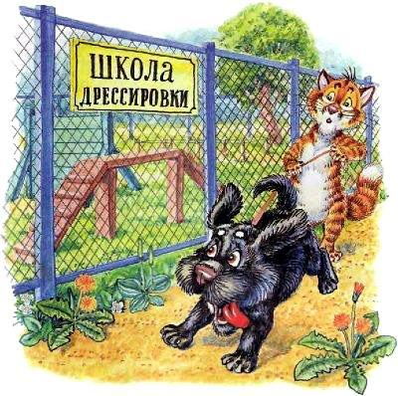
В школе дрессировки все собаки сразу же показали, что они уже многое умеют. И только Тузик, который никогда ничему не учился, не понимал никаких команд. «Да, нелегко нашему псу тут придется, — грустно подумал кот Пузик. — Но ничего, я помогу ему, чем смогу!»
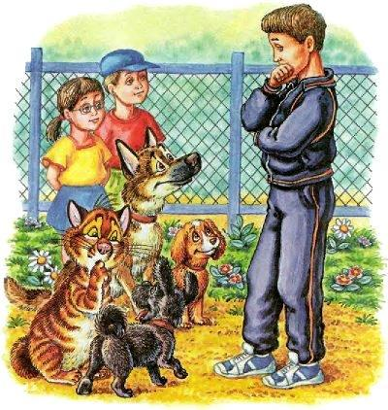
Легко сказать: «Помогу!», а попробуй-ка удержи Тузика, который рвется с поводка! «Команда «рядом» означает, что ты должен идти рядом со мной, а не бежать впереди!» — объяснял кот. «А ты бы шевелил лапами быстрее, вот мы и оказались бы рядом!» — отвечал пес.
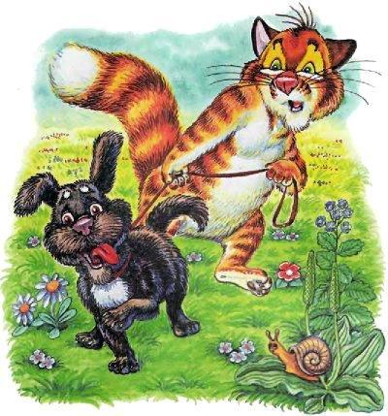
С командой «лежать» получилось не лучше. Все собаки опустились на землю как
положено, и только Тузик развалился на спине, выставив брюшко, чтобы его пощекотали. Лежать так лежать, лишь бы было весело! «Опозоришься тут с этим Тузиком!» — сгорал от стыда кот.
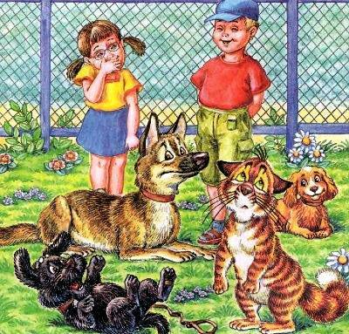
Услышав команду «сидеть», питомцы школы чинно уселись на задние лапы, а передние поставили перед собой. Тузик же плюхнулся на землю и разбросал лапы как придется. Кот снова почувствовал стыд. Хоть сам выполняй команды, чтобы научить приятеля!
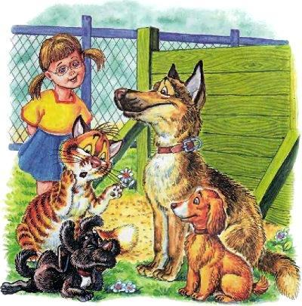
«Опять двойка! — вздыхал дедушка, разглядывая дневник Тузика. — Может быть, ты больше не хочешь учиться?» Корова, поросенок и петух смотрели на Тузика так строго, что ему стало стыдно. «Нет, я буду учиться! — сказал он. — Вы еще будете мной гордиться!»
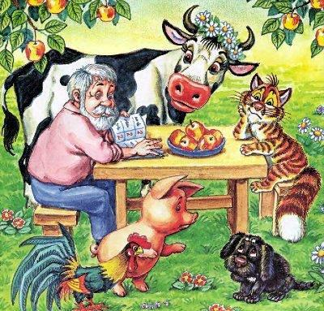
Ночью Тузику приснился сон о том, как он стал лучшим учеником собачьей школы, победил на всех конкурсах и получил много-много медалей! И все домашние гордятся псом-медалистом, а кот Пузик даже просит дать ему парочку медалей поносить...
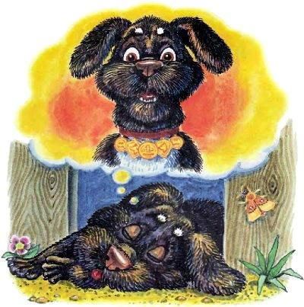
На следующее утро собаки в школе осваивали новый урок — они учились брать барьер. Но что же случилось с лучшими учениками? Неужели они струсили? Неужели сильная овчарка стоит у барьера, поджав хвост, и не решается прыгнуть? Только Тузик ничего не боится!
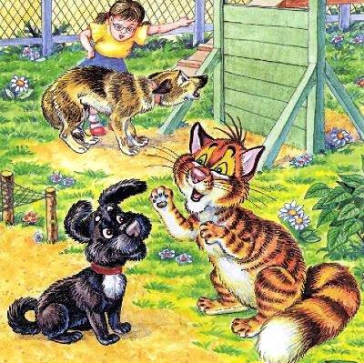
Тузик решил штурмовать барьер с разбега. Он так высоко подпрыгнул, что у овчарки пасть от удивления распахнулась — бывают же такие смельчаки! А Тузик летел к барьеру и чувствовал себя почти птицей — сейчас все увидят, что такое настоящая служебная собака!
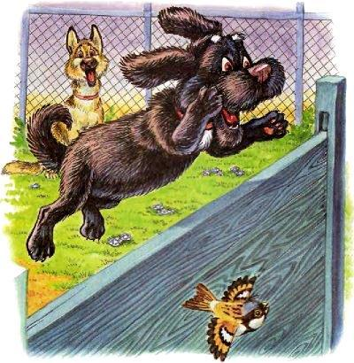
Эх, не удалось Тузику взять нужную высоту. Он не перепрыгнул через барьер, а вцепился лапами в верхнюю перекладину и повис. Того и гляди — свалится с высоты на землю. «Я тебе помогу!» — кинулся к нему верный Пузик. Но Тузик гордо ответил: «Я сам!»
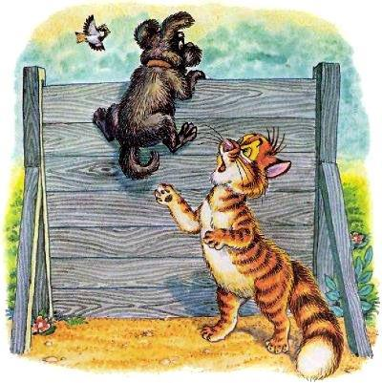
Подтянув задние лапы, Тузик справился с барьером. И главное — он сделал это самостоятельно! «Ура! — воскликнул кот. — Молодец, Тузик! Я всегда в тебя верил!» И воробьи подхватили: «Молодец, Тузик! Тузик, молодец!» От такого внимания пес даже застеснялся.
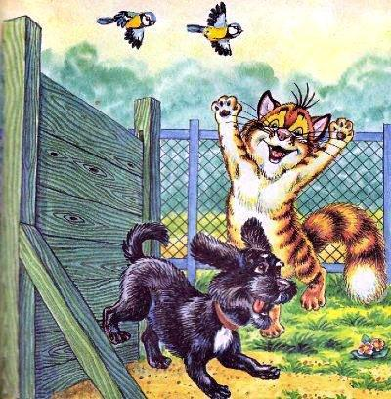
А дрессировщик уже объяснял собакам, как научиться команде «апорт». Пузик заволновался — уж больно сложное задание предстоит выполнить Тузику: по запаху отыскать палочку и принести ее дрессировщику! Тем временем учитель размахнулся и бросил палочку...
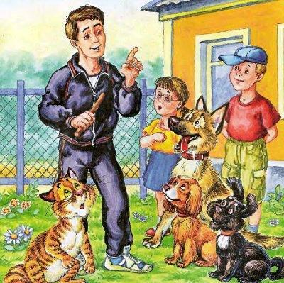
Тузик сорвался с места и кинулся вперед. Другие собаки отстали. «Апорт, — закричал дрессировщик, — апорт, Тузик! Ай, какой ты молодец!» Неужели Тузика снова хвалят? Он не верил своим ушам, но думать об этом было некогда. Схватив палочку, Тузик побежал назад.
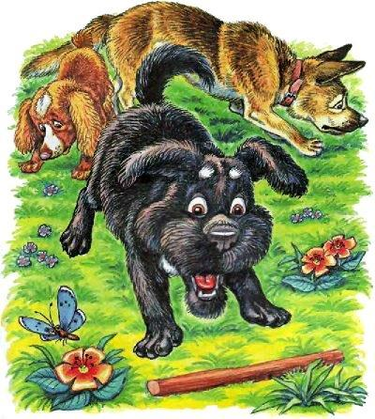
Тузик отлично справился с заданием. Другие собаки перестали смотреть на него свысока — им было стыдно, что они оказались отстающими... Зато Пузика распирало от гордости. Да, Тузик — не породистая овчарка, но служебная собака из него — хоть куда!
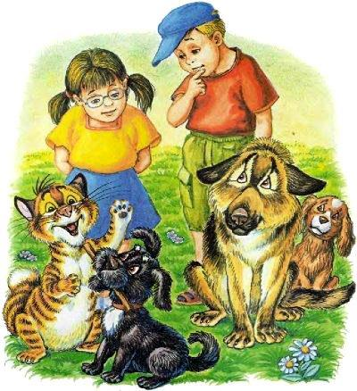
Из школы Тузик и Пузик вышли веселые и довольные — в дневнике на этот раз было полно пятерок. Такие оценки не стыдно показать дедушке Мише. А ведь дедушка обещал взять их с собой на рыбалку! Что ж, как говорится, сделал дело — гуляй смело!
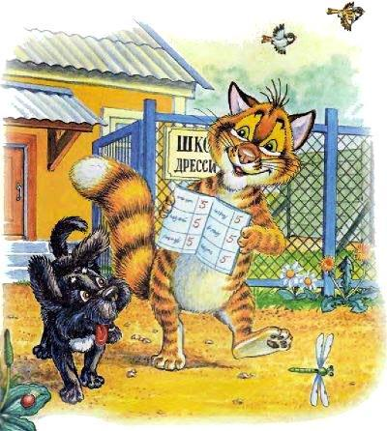
Как хорошо на реке летом! Рыба клевала замечательно. Дедушка ловил одну рыбину за другой. Пузик и Тузик стояли на мостике и предвкушали вкусный ужин. Затем, чтобы не глотать слюнки, друзья решили искупаться в теплой водичке.
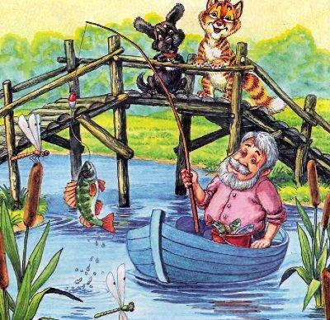
Тузик плавал по-собачьи, фыркая на стрекоз, летающих над водой. А Пузик, достав маску для подводной охоты, решил присмотреться к обитателям речного дна. Вот только подводного ружья у него не было, потому и охотничьих трофеев добыть не удалось.
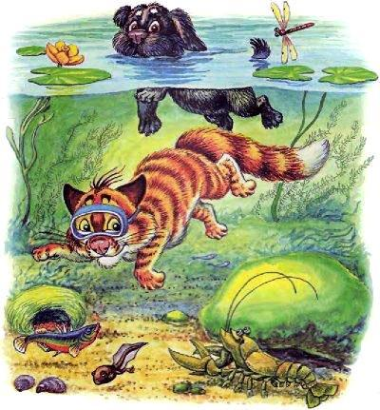
Кот и пес плавали бы так и ныряли до самого вечера, но тут до них донесся горький плач. Тузик и Пузик тут же повернули к берегу, изо всех сил подгребая лапами, и увидели знакомую девочку Анюту. «Что случилось, Анюта?» — закричали они, вылезая из воды.
Анюта, не переставая плакать, прошептала: «Вовка отобрал мою куклу!» А деревенский хулиган Вовка, схвативший любимую Анютину куклу, дразнился и показывал язык. «Ну, сейчас мы ему зададим, — решили Тузик и Пузик. — Будет знать, как обижать девочек!»
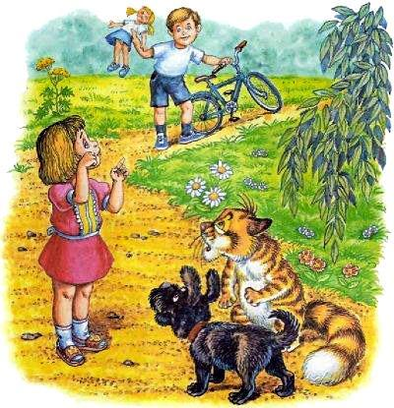
Увидев, что на помощь Анюте пришли кот и пес, Вовка попытался удрать. Но друзья кинулись в погоню. «Стой, Вовка! — кричал на бегу Пузик. — Отдавай куклу, а то плохо будет! От Тузика тебе все равно не уйти, он скоро получит диплом служебно-розыскной собаки!»
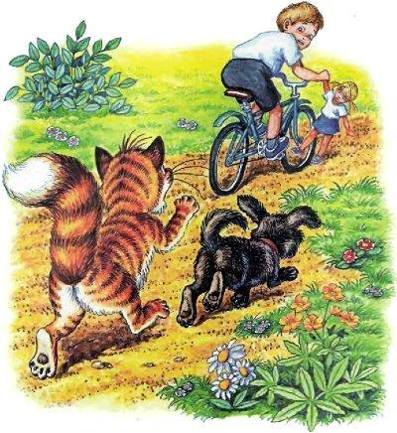
Вредный мальчишка не стал просить прощения, а решил избавиться от улики и швырнул куклу далеко в реку. Из-за этого он потерял равновесие и свалился с велосипеда. Тузик зарычал на Вовку так, словно готов был его растерзать. А куклу уносило течением все дальше...
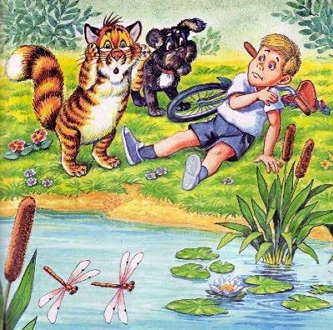
И тут Пузика осенило! «Тузик, принеси Анину куклу! — закричал он. — Апорт, Тузик, апорт!» Услышав знакомую команду, Тузик, не раздумывая ни секунды, бросился в воду и поплыл туда, где на волнах качалась мокрая кукла.
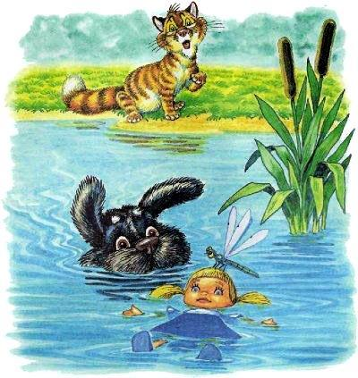
Тузик вытащил куклу на берег и отдал Анюте. Девочка тут же перестала плакать. «Ну, Вовка, как тебя наказать? — спросил Пузик у хулигана. — Покусать или поцарапать?» «Не надо меня кусать и царапать, я больше не буду!» — заплакал Вовка. Пришлось его простить.
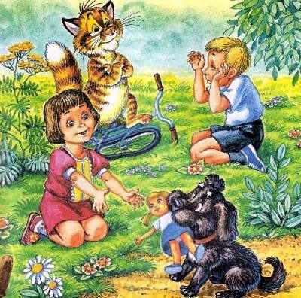
Вскоре в школе для собак состоялся торжественный выпуск. Тузику вручили диплом и наградили его золотой медалью за отличную учебу. Нет таких трудностей, которые нельзя было бы преодолеть, главное — как следует постараться.
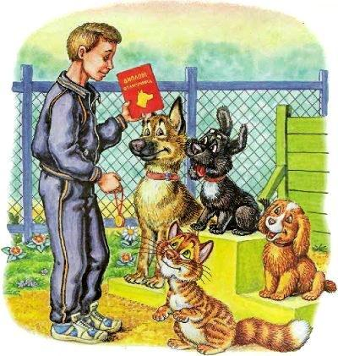
Теперь Тузик разгуливает с медалью на ошейнике, а дедушка, Пузик, Ромашка, Фантик и Пух гордятся, что в их доме живет такой необыкновенный пес. «Я говорил, что вы будете мной гордиться, — напоминает им Тузик. — Настоящая собака слов на ветер не бросает!»
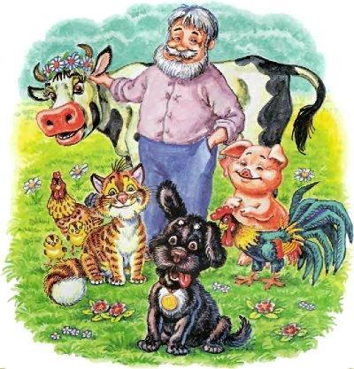
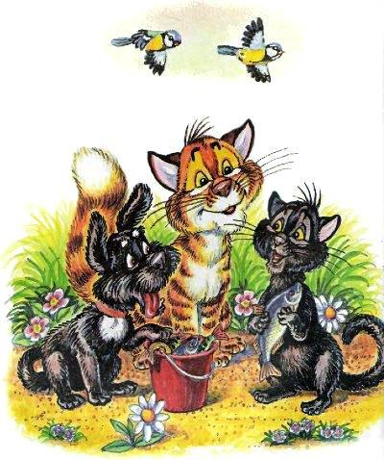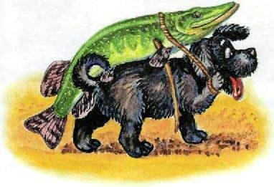
Собрался как-то дедушка траву косить на дальний луг — нужно ведь для коровы запасти сена на зиму. А дальний луг за рекой, только на лодке туда добраться можно. Тузик попросил дедушку: «Возьми меня с собой! Я хочу рыбки наловить и всех угостить».
Дома остались кот Пузик, корова Ромашка, поросенок Фантик и петух Пух. Скучно без дедушки и Тузика, да что поделаешь? Придется их теперь дожидаться. Зато можно будет закатить настоящий пир на весь мир, если они вернутся с богатым уловом.
Вечером улегся Пузик на свое любимое место у окна, посмотрел на сгущающиеся сумерки и стал мечтать. Вот интересно, а какую рыбу наловит Тузик? Вдруг ему попадется большая-пребольшая щука? Или кто-нибудь еще покрупнее? Хорошо бы рыбалка оказалась удачной!
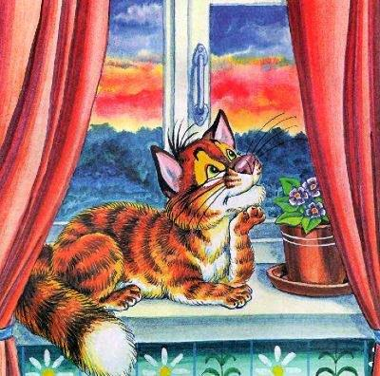
Вдруг раздался громкий стук в дверь. Пузик даже вздрогнул от неожиданности. И кто бы это мог пожаловать на ночь глядя? Неприятно встречать незваных гостей, когда дедушки нет дома.
Подбежал Пузик к двери и осторожно спрашивает: «Кто там?» А в ответ — тишина... Пузик снова задает вопрос: «Кто там стучится?» И опять ему никто не отвечает... Только капли летнего дождя громко застучали по ту сторону двери.
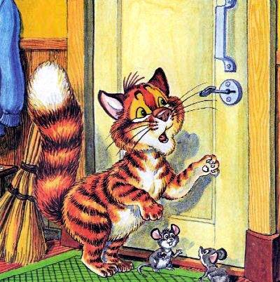
Подождал-подождал Пузик ответа, да и открыл дверь. Любопытство его замучило. За дверью — никого, только тьма на дворе сгущается. Что ж, дедушка не разрешает открывать дверь дома чужим, а раз за дверью нет никого, значит, нет и чужих, и Пузик запрет не нарушил.
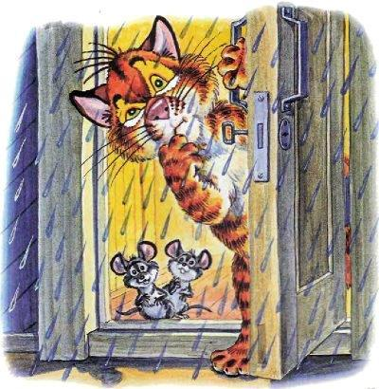
Вышел Пузик на крыльцо и огляделся. Наверное, ему показалось, что в дверь стучали. Это просто дождь по крыше барабанил, да ветер ставнями хлопал. А за спиной кота тем временем в дом проскользнула чья-то темная таинственная тень…
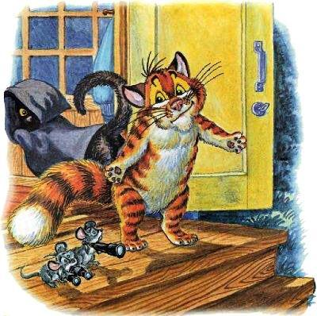
Задержался Пузик в прихожей, смотрит — а на полу под вешалкой мокрые следы. «Что за чудеса? — удивился Пузик. — Здесь, кроме меня, никто не ходил, а у меня лапы сухие! Может быть, я просто устал и мне пора отдохнуть?»
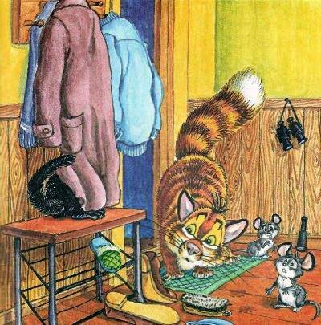
Включил Пузик телевизор, чтобы отвлечься от неприятных мыслей. «Вот, — думает, — посмотрю сейчас мультфильм и лягу спать. А утром все вокруг покажется не таким страшным». Достал он подушки, одеяло и с комфортом устроился на диване смотреть детскую передачу.
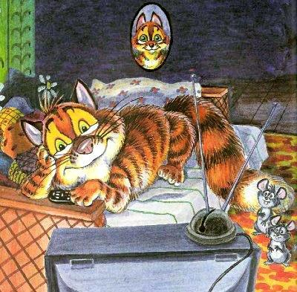
Но не успел Пузик досмотреть любимый мультфильм до конца, как на кухне что-то загрохотало, задребезжало и посыпалось. «Да что же это такое?» — взволнованно закричал Пузик, откинул одеяло и со всех ног кинулся на кухню.
На кухне Пузик обнаружил полный разгром. Окно — нараспашку, все разбросано, табуретка перевернута, цветы попадали на пол. «Наверное, я забыл закрыть окно и все это наделал сильный порыв ветра», — подумал Пузик, с тоской глядя на царящий вокруг беспорядок.
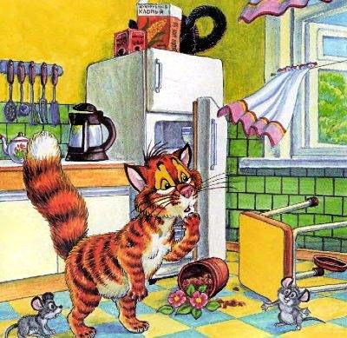
Пришлось Пузику, вместо того, чтобы понежиться на диване, взяться за веник и устроить уборку. «Ну и вечерок сегодня выдался, — ворчал он, заметая мусор. — Скорей бы уж дедушка с Тузиком возвращались домой! Вместе все-таки проще справляться со всеми проблемами!»
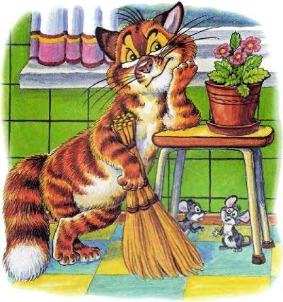
После всего пережитого долго ворочался Пузик с боку на бок и не мог заснуть. Мерещились ему какие-то шорохи и скрипы и вроде бы даже чьи-то шаги... Наконец усталость взяла свое, и кот погрузился в беспокойный сон. Снилось ему, что он бредет по темному лесу...
А в лесу кто-то ухает... Да так громко и страшно, что Пузик не выдержал, проснулся и открыл глаза. Лучше бы он этого не делал! Прямо рядом с его кроватью стояло настоящее привидение, угрожающе махало руками и злобно ухало! Вот ужас-то!
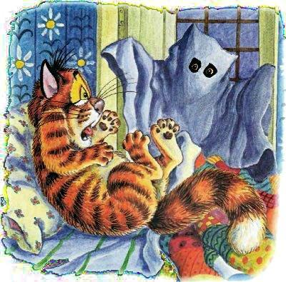
Пузик кинулся прочь. Он промчался по всем комнатам, выскочил в прихожую, распахнул дверь и скатился по ступеням крыльца. Очнулся бедный кот только в саду и со страхом стал искать, в какую бы щель забиться, чтобы спрятаться на случай погони...
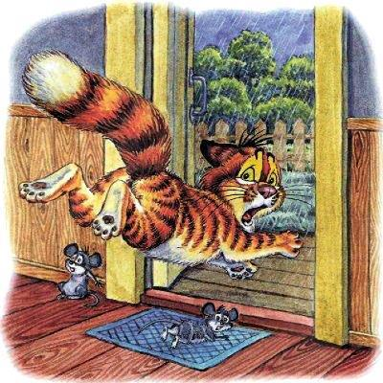
Во дворе было холодно и сыро, но все-таки спокойнее, чем в доме, под одной крышей с привидением. Пузик залез в собачью будку и решил, что лучше провести эту ночь здесь, на теплой подстилке Тузика, чем попасть в лапы загадочного врага.
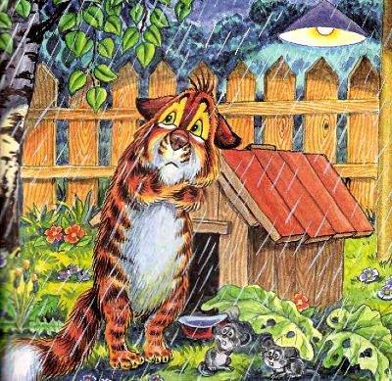
Рано утром дедушка уже косил траву, а Тузик ловил на реке рыбу. Они и не догадывались, какие приключения пришлось пережить коту Пузику этой ночью. Работа спорилась, к обеду дедушка и пес управились со всеми делами и решили, что пора возвращаться домой.
Погрузил дедушка в лодку косу, грабли, удочку и ведерко с пойманной рыбой, усадил на корму Тузика, сам сел на весла. Осталось только переправиться через реку, и вот он, дом. А там хозяйничает Пузик, и, наверное, уже приготовил обед к их возвращению...
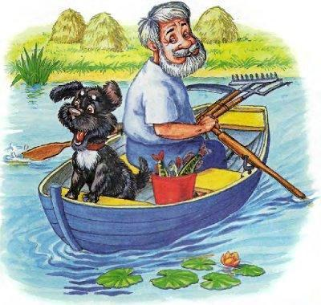
Пузик к обеду только-только проснулся. Он сладко потянулся, открыл глаза и с удивлением огляделся — странно, почему это он вдруг оказался в собачьей будке, а не на своем удобном мягком диване? И тут Пузик все вспомнил...
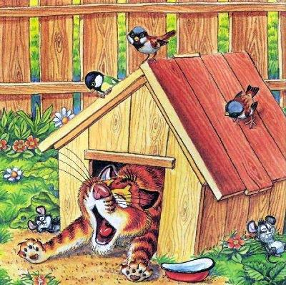
В дом кот возвращался с большой осторожностью — вдруг привидение, которое пугало его ночью, не боится дневного света и до сих пор там хозяйничает? Приоткрыв дверь, Пузик внимательно прислушался. Вроде бы все тихо. Значит, можно переступить порог.
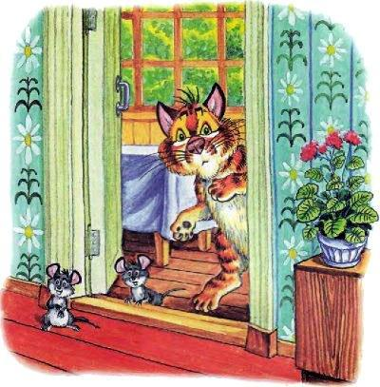
Вошел Пузик в свою спальню — и его словно громом поразило. Такого беспорядка он еще никогда не видел. Постель перевернута, вещи разбросаны, все покрыто объедками, шкурками от колбасы, рыбьими костями, да еще и молоко разлито сверху. Ну и ну!
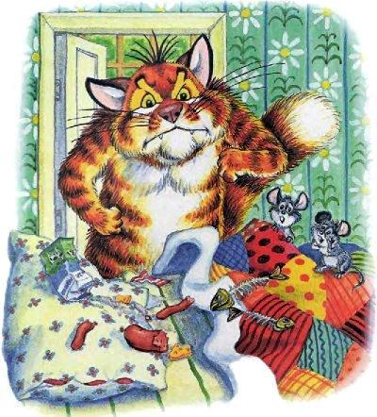
В страшном гневе Пузик помчался на кухню — а там такое же безобразие! Неужели это привидение способно так навредить? Надо было вновь приниматься за уборку, но Пузику захотелось кому-нибудь пожаловаться, и в поисках сочувствия он поплелся разыскивать своих друзей.
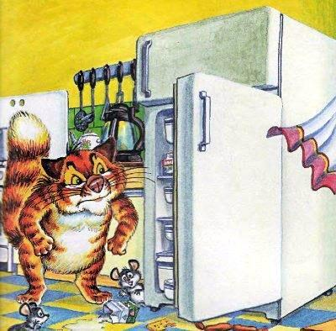
Затаив дыхание, звери слушали рассказ Пузика. Корова даже траву жевать перестала — и кто бы мог подумать, что в их тихой деревне водятся привидения? Петух дал курам указание проявлять бдительность — вдруг в следующий раз загадочный враг проникнет в курятник?
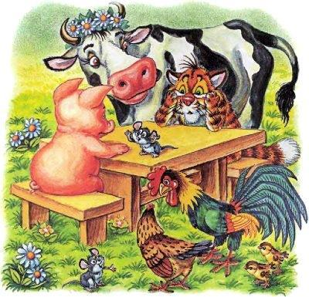
Тут во дворе появились дедушка и Тузик.«Здравствуйте, мои дорогие! — с улыбкой обратился ко всем дедушка, но, заметив, какие у зверей испуганные морды, тут же попросил: — А ну-ка, докладывайте, что стряслось?» Пузик повел свой рассказ с начала...
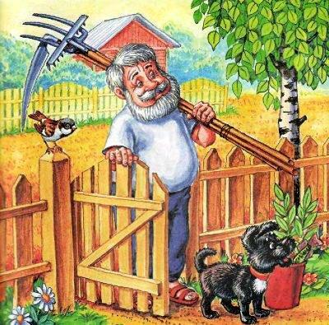
В то, что в доме завелось привидение, дедушка не поверил. А вот безобразника, который устроил погром, следовало найти и наказать. «Тузик, ищи! — приказал дедушка. — Покажи нам, на что ты способен!» И Тузик, пустив в дело свой нюх, стал искать ночного разбойника.
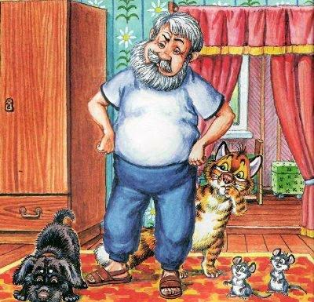
Тузик учуял чьи-то следы, а они привели его к вешалке, которая находилась в прихожей. Покрутился пес у вешалки, поводил носом из стороны в сторону и давай лаять и кидаться на высокую полку, где лежали дедушкины шапки.
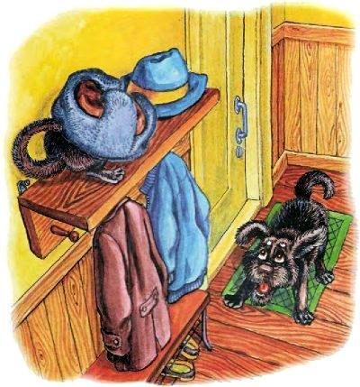
Пузик понял, что псу не дотянуться, и сам полез на верхнюю полку. Когда рядом дедушка, ничего не страшно! Схватил он шапку, а из-под нее выпрыгнула черная кошка! «Так вот кто набезобразничал! — возмутился Пузик. — Сейчас мы тебя проучим, голубушка!»
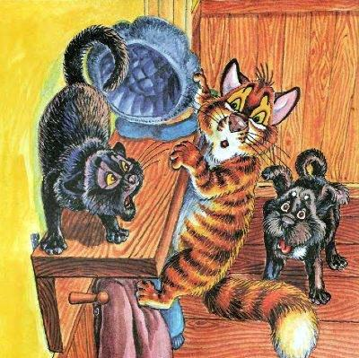
Кошка прыгнула к дедушке на грудь да как завопит: «Караул, режут, убивают! Дедушка, миленький, помоги, спаси меня от этих злобных чудовищ!» Дедушка ее пожалел и не позволил коту и псу ее наказывать.
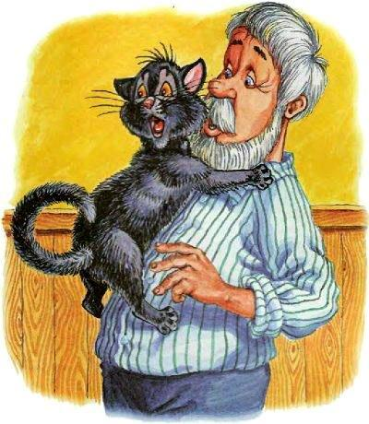
Черная кошка сказала, что зовут ее Дусей, и запричитала: «Братики вы мои родненькие! Неужто не узнали вы свою сестру? Посмотрите, как мы похожи! С Тузиком я одного цвета, а с Пузиком у меня одинаковые лапки и усы! Нас злые люди разлучили, но я вас нашла!»
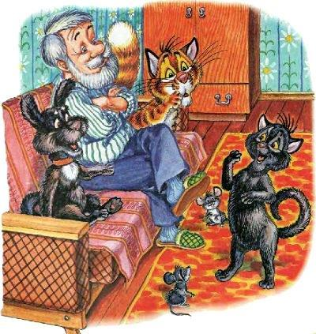
Что ж поделаешь, не выгонять же сестру на улицу! А Дуся тут же заявила: «Хотела я всего пару деньков здесь погостить, но придется задержаться! Вы же без меня пропадете!» И давай командовать: «Тузик, займись уборкой! А ты, Пузик, рыбу почисти, ужинать давно пора!»
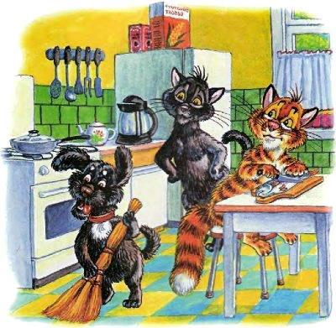
Другим животным Дуся тоже дала задания. А мышей решила прогнать. «А ну-ка, серые, прочь со двора! — прикрикнула она. — Теперь я тут хозяйка! Не послушаетесь, пеняйте на себя — полетят клочки по закоулочкам!» И мыши в ужасе кинулись бежать куда глаза глядят.
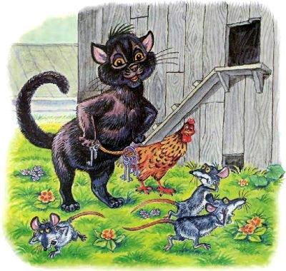
Когда все уселись ужинать, оказалось, что у Дуси самая большая тарелка. Пузик, привыкший быть в доме главным, надулся. Но дедушка сказал кошке: «Ешь, Дуся, не стесняйся! Завтра Тузик и Пузик сходят на рыбалку и принесут еще рыбы». И подмигнул старым друзьям.
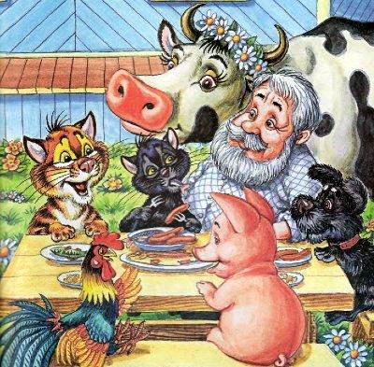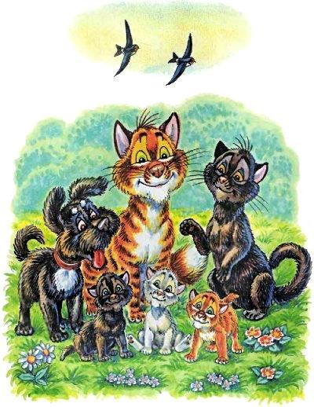
Кошка Дуся совсем недавно появилась в доме дедушки Миши, но сразу решила взять хозяйство в свои лапы. «Вы совсем распустились! — заявила она другим животным. — Придется вам объяснить, что такое дисциплина». Надо сказать, не всем это пришлось по вкусу...
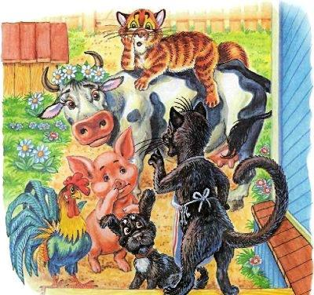
Вскоре Пузик и Тузик обнаружили на стене дома «расписание приема пищи». Вот так сюрприз! «Будете питаться в установленные часы! — объявила Дуся. — Опоздавшие не обслуживаются». Пузик почесал затылок и сказал Тузику: «С этой Дусей шутки плохи!»
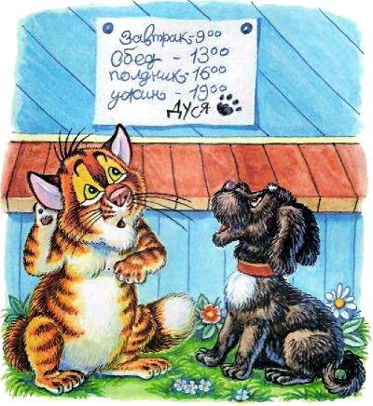
В 9.00 Тузик с большим нетерпением ждал завтрак возле своей будки. Дуся не подвела — принесла полную миску вкусной каши с мясом. Хоть завтрак теперь и назывался «утренним приемом пищи», на вкус он был очень даже не плох!
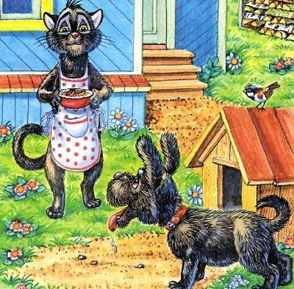
Для Пузика на кухне был накрыт стол. Белая скатерть, хорошая сервировка — что еще нужно коту для счастья? Пузик, забыв о правилах хорошего тона, схватил вилку в правую лапу, а нож — в левую, и получил от Дуси строгое замечание.
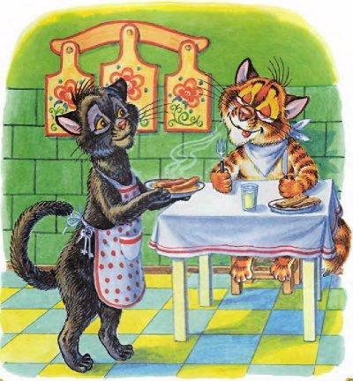
Тузик еще не успел приступить к завтраку, как вдруг услышал какие-то подозрительные звуки. Пришлось оставить миску с едой и приступить к обязанностям сторожа. Нельзя же допустить, чтобы неведомые враги проникли на территорию дедушкиного сада!
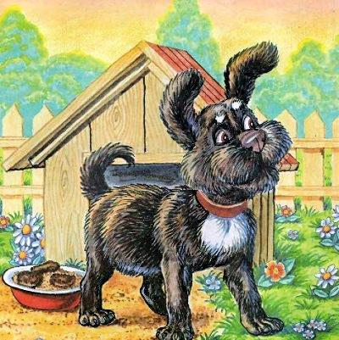
Пузик тоже не смог спокойно поесть. Только он нацепил на вилку сосиску, как кто-то тонким жалобным голоском позвал его с улицы. Пузик тут же вылез из-за стола и кинулся к окну — надо же разобраться, в чем там дело? Но за окном он почему-то никого не увидел...
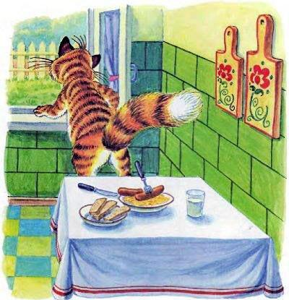
Тузик, обойдя владения дедушки Миши дозором, гордо вернулся к своей будке и недоеденному завтраку и... о ужас! Его миска была пуста! Он не мог поверить своим глазам! Кто же посмел оставить всеми уважаемого пса абсолютно голодным?
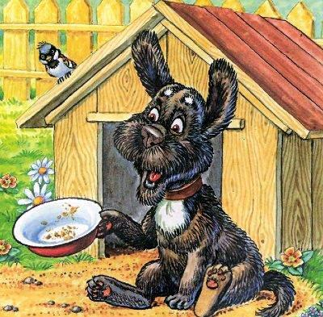
Не меньшее потрясение испытал и Пузик, вернувшись к своей тарелке. Замечательные сосиски, которые он даже не успел попробовать, бесследно исчезли. Кто-то коварно похитил его завтрак. А добавочную порцию у Дуси не выпросишь! Неужели придется голодать?
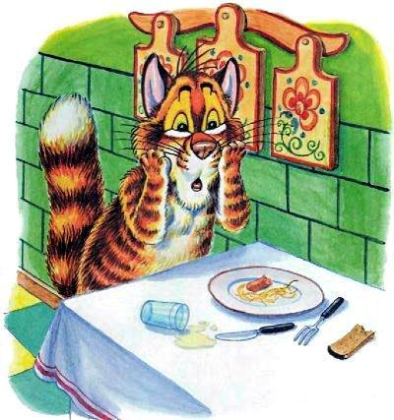
Да, в доме дедушки творятся такие дела, что неизвестно, кому и доверять, кроме самого близкого друга. В обстановке строжайшей конспирации друзья посовещались и пришли к выводу — в дом вернулось привидение! Кто бы еще мог их так ловко облапошить?
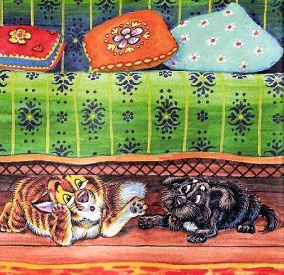
И вдруг откуда-то потянуло запахом еды... Голодные Тузик и Пузик дружно повели носами. Аромат сосисок сплетался с запахом теплой каши... Мимо дивана прошествовали черные кошачьи лапы. Это Дуся уходила из дома, унося украденную еду! Значит, привидение здесь ни при чем...
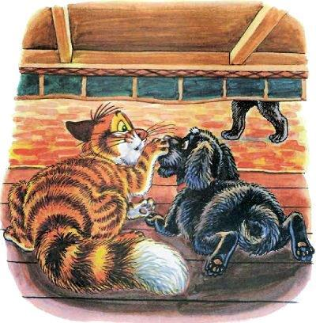
Тузик и Пузик решили проследить за черной врединой, чтобы разобраться — для чего это ей нужно воровать у других еду? А Дуся, спрятавшись в сарае, сложила добычу в корзинку и мешок, выскользнула со двора и направилась к лесу...
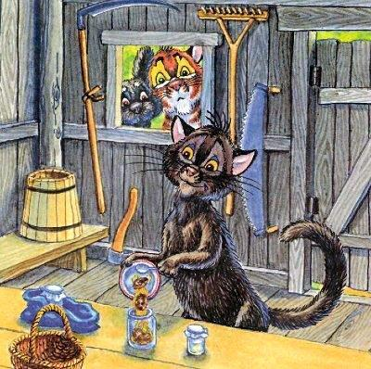
Дуся вела себя очень осторожно, но Тузика и Пузика ей было не провести. Такие опытные охотники-следопыты сумеют выследить кого угодно, и даже самая хитрая кошка не собьет их со следа. Дуся не заметила, как вывела своих преследователей к заброшенной избушке.
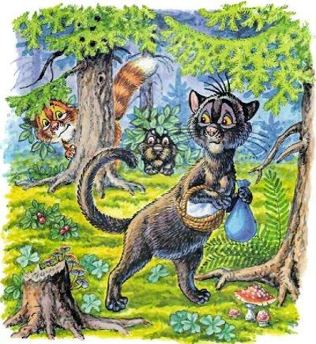
Едва Дуся подошла к дверям маленького домика, как Тузик и Пузик с криками выскочили из кустов: «Ага, попалась! Мы тебе покажем! А ну, признавайся, кого ты тут прячешь?» Дуся задрожала. «Я вас не пущу!» — закричала она, пытаясь заслонить дверь в избушку от кота и пса.
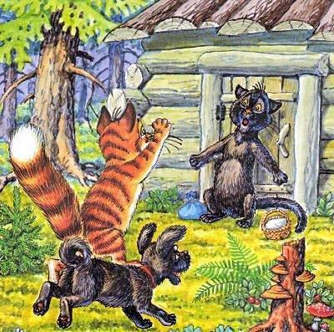
Нет таких дверей, которые нельзя было бы взять штурмом... Рассерженные Тузик и Пузик ворвались в избушку и... увидели трех испуганных котят. Котята сидели у пустых мисок и, судя по всему, были очень голодны. Боевое настроение Тузика и Пузика тут же исчезло.
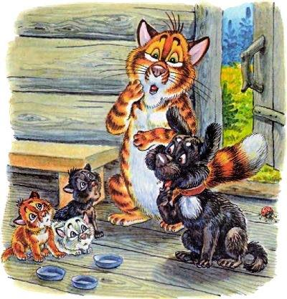
«Завидев Дусю с корзинкой, котята кинулись к ней и жалобно замяукали: «Мяу- мяу- мяу! Где ты была так долго? Мы есть хотим! Мы пить хотим! Дуся, дай нам поесть!» Теперь Тузику и Пузику стало понятно, для кого черная кошка несла корзинку и мешок с завтраком.
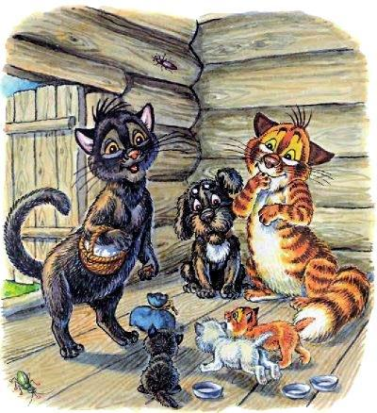
Оставалось только помочь Дусе поскорее покормить голодных малышей. Тузик и Пузик вооружились ложками и наперегонки отправляли еду в маленькие ротики. Завтрак пришелся котятам по вкусу... А Дуся тем временем рассказала друзьям историю малышей.
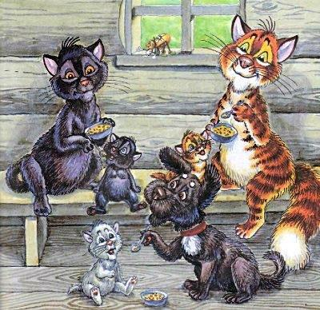
Однажды в погожий летний денек Дуся мирно дремала на берегу реки. Разбудил ее визг тормозов подъехавшей машины. Кошка насторожилась — очень уж противный дядька сидел за рулем. И что ему нужно в этом безлюдном месте?
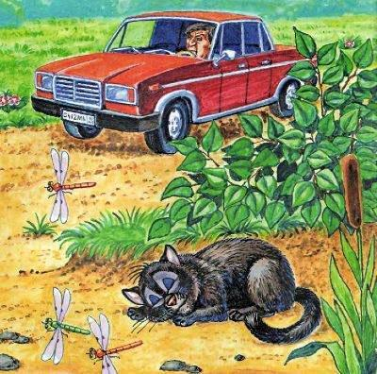
А дядька вылез из машины и вытащил мешок, в котором что-то шевелилось и чуть слышно жалобно пищало. Подойдя к берегу, этот страшный человек размахнулся, забросил мешок далеко в воду, потом быстро сел в свою машину и уехал.
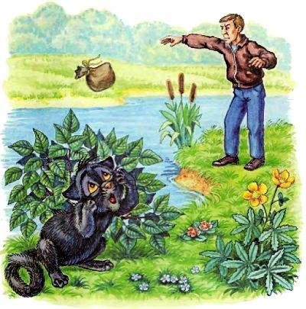
Не думая о себе, Дуся смело кинулась в реку и нырнула под воду. Мешок уже опустился на дно, но в нем по-прежнему отчаянно бился кто-то живой. Дуся схватила мешок, он оказался очень тяжелым. Из последних сил она потащила его к берегу.
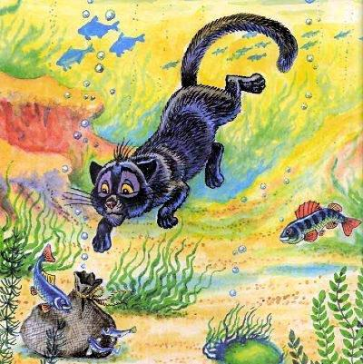
С трудом измученная Дуся выбралась с мешком на берег и испугалась — ей показалось, что живой груз перестал шевелиться. Неужели все ее усилия были напрасны? Не может быть! Она принялась зубами и когтями дергать веревку, чтобы поскорее развязать мешок.
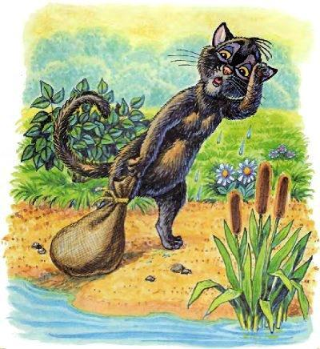
В мешке лежали три маленьких котенка. Дуся пришла в ужас — котята не дышат, неужели они захлебнулись? Но, будучи кошкой решительной и деловой, она сама себе скомандовала: «Без паники! Продолжаем операцию спасения!» — и приступила к делу.
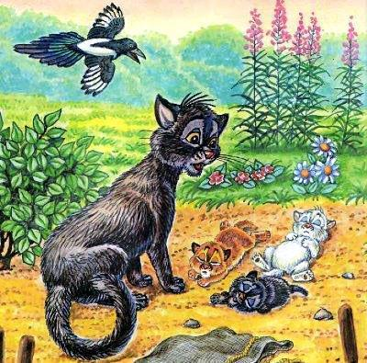
Когда-то она видела, как утонувшему человеку делали искусственное дыхание, после которого несчастный очнулся. Пришлось срочно проделать такую процедуру и с котятами. Раз-два, раз-два, вот они и пришли в себя! Какое счастье, все трое остались живы!
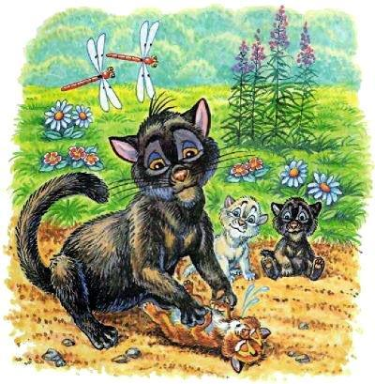
Теперь надо было подумать о том, где малыши будут жить и что станут есть — детям нужны хорошие условия, чтобы они росли здоровыми. Дуся отнесла котят в заброшенную избушку в лесу, где и сама нередко укрывалась от непогоды. А вот с питанием было сложнее...
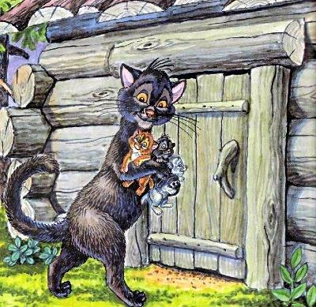
Пришлось кошке отправиться в деревню, присмотреться к местным жителям и найти такой дом, где любят животных. Выбор ее пал на дом дедушки Миши. Наверное, еще одна кошка не станет в хозяйстве лишней. Главное — раздобыть еду для котят...
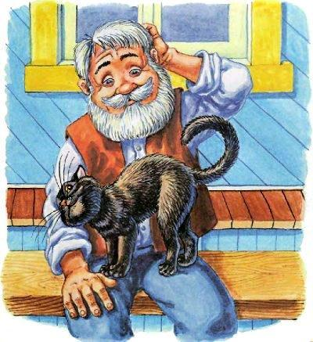
«Дуся, почему ты сразу не сказала правду? — удивился Пузик. — Давай отнесем котят домой, там им все будут рады». Дедушка действительно обрадовался малышам. А корова Ромашка предложила им молока, ведь для маленьких молоко гораздо полезнее, чем сосиски...
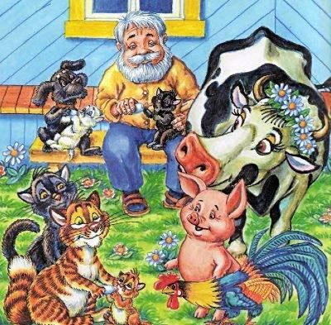
Услышав, что у дедушки Миши в доме появились котята, к нему пришли соседские дети: «Дедушка, отдайте котят в хорошие руки! Руки у нас хорошие, мы будем о котятах заботиться». Дедушка согласился. А Дуся, Тузик и Пузик теперь ходят к малышам в гости.
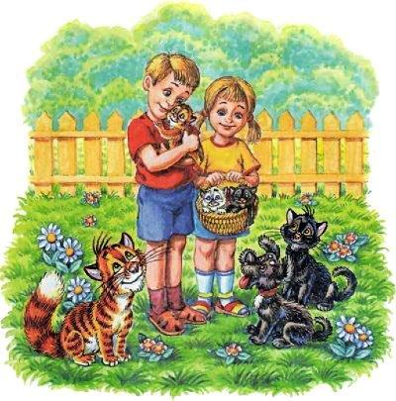
Иллюстрации: М.Соловьёв.

